Постановлением Совета Министров от 3 декабря 2020 г. № 693 утверждена Национальная стратегия Республики Беларусь «Активное долголетие – 2030»
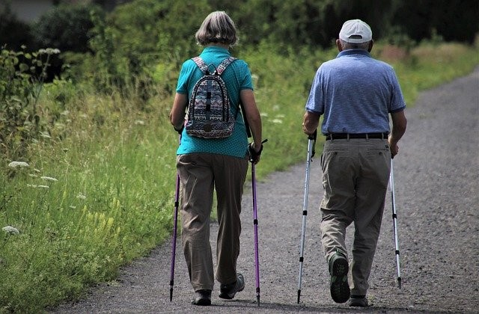
Цель Национальной стратегии – создание условий для наиболее полной и эффективной реализации потенциала пожилых граждан, устойчивого повышения качества их жизни посредством системной адаптации государственных и общественных институтов к проблеме старения населения.
Среди основных принципов стратегии: гармонизация усилий государства, общества, семьи для наиболее полного и эффективного включения пожилых граждан во все сферы жизнедеятельности общества; соблюдение прав и законных интересов пожилых граждан во всех сферах жизнедеятельности общества, гендерное равенство; вовлеченность пожилых граждан и их участие в принятии решений на всех уровнях управления; содействие устойчивому экономическому развитию страны и др.
Стратегия направлена на решение 6 основных задач:
– обеспечение защиты прав и достоинства пожилых граждан, создание условий для их социальной включенности и всестороннего участия в жизни общества (задача 1);
– стимулирование более продолжительной трудовой жизни, формирование комфортного уровня дохода пожилых граждан (задача 2);
– обеспечение возможности для обучения в течение всей жизни, расширение доступа к получению образования и повышению квалификации (задача 3);
– создание условий для здоровой и безопасной жизни, активного долголетия (задача 4);
– развитие социального обслуживания для обеспечения достойного качества жизни пожилых граждан (задача 5);
– создание адаптированной к потребностям пожилых граждан инфраструктуры и среды жизнедеятельности (задача 6).
Документом определены показатели, по которым будет производиться оценка реализации стратегии и перечень мероприятий по ее реализации.
В частности, в перечень мероприятий вошли:
– организация работы советов пожилых граждан, созданных при местных исполнительных и распорядительных органах;
– организация правового просвещения пожилых граждан;
– организация работы кружков, клубных формирований для пожилых граждан на базе организаций культуры, профсоюзных и ведомственных организаций, общественных объединений, реализация культурно-творческих, социокультурных и других проектов для пожилых граждан;
– организация экскурсионных поездок, разработка туристических маршрутов по Республике Беларусь, адаптированных для пожилых граждан;
– обеспечение наличия в коллективных договорах, тарифных и местных соглашениях норм, предусматривающих меры по противодействию возрастной дискриминации при приеме, сохранении, продвижении и увольнении работников;
– включение в коллективные договоры, тарифные и местные соглашения норм, предусматривающих меры социальной поддержки пенсионеров, ранее работавших в соответствующих организациях;
– организация обучающих курсов для пожилых граждан в учреждениях образования;
– организация занятий по повышению компьютерной и финансовой грамотности пожилых граждан, освоению социальных сетей, осуществлению платежей посредством сети Интернет;
– организация повышения квалификации для медицинских работников в части ведения геронтологических пациентов;
– разработка и реализация нормативного правового акта, регламентирующего оказание услуг медико-социальной помощи на дому;
– совершенствование законодательства, регулирующего вопросы социального обслуживания пожилых граждан;
– разработка, апробация и внедрение механизма определения нуждаемости в социальных услугах на основании оценки индивидуальной потребности. Законодательное закрепление механизма определения нуждаемости в социальных услугах на основании оценки индивидуальной потребности;
– развитие механизма государственного социального заказа;
– создание и развитие площадок для общения, культурного и спортивного досуга пожилых граждан.
Всего в перечень включено 55 мероприятий.

